TRƯỜNG ĐẠI HỌC SÀI GÒN
KHOA CÔNG NGHỆ THÔNG TIN



MÔN: CÔNG NGHỆ PHẦN MỀM
BÀI TẬP 8 –StateDependentDiagram

MSSV | Họ tên
3121411226 | Trần Quang Vinh
3121411045 | Đặng Nguyễn Quốc Dương
3121411100 | Phạm Quang Khiêm
3121411060 | Nguyễn Trí Đức

Lớp: DCT121C3
Giảng viên hướng dẫn: TS. Đỗ Như Tài

Bài 1. Vẽ lược đồ sau:
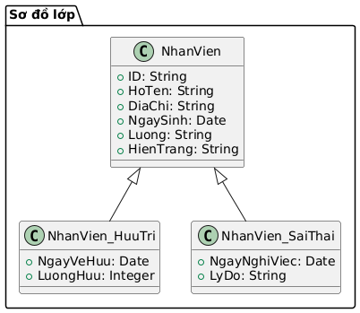
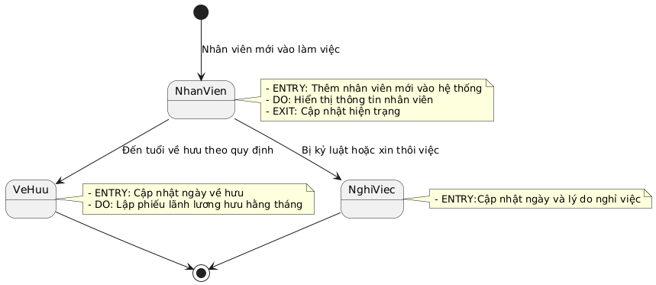

Bài 2. Vẽ lược đồ sau:
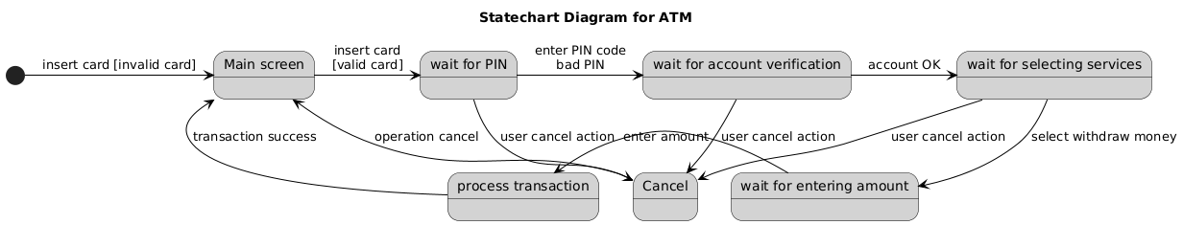
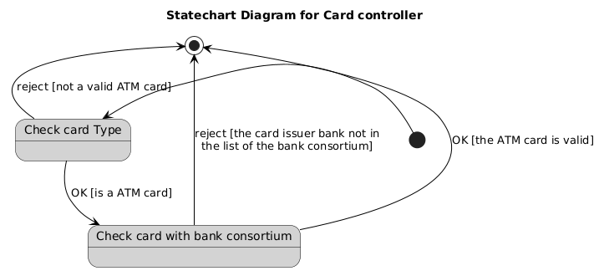
Bài 3. Vẽ lược đồ sau:

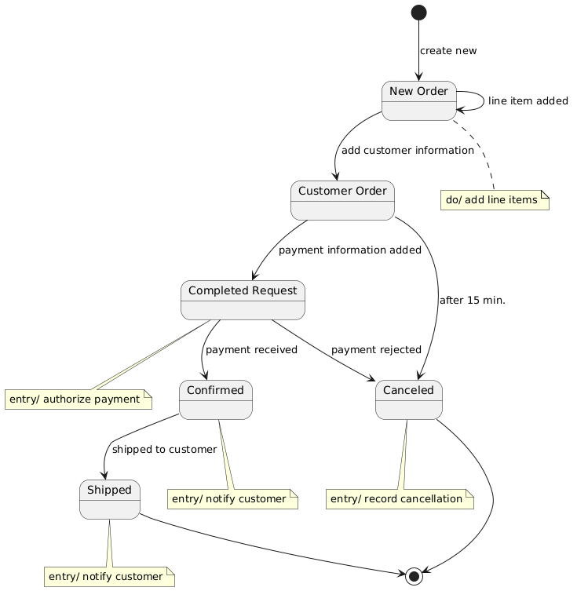
Bài 4. Công ty hàng không
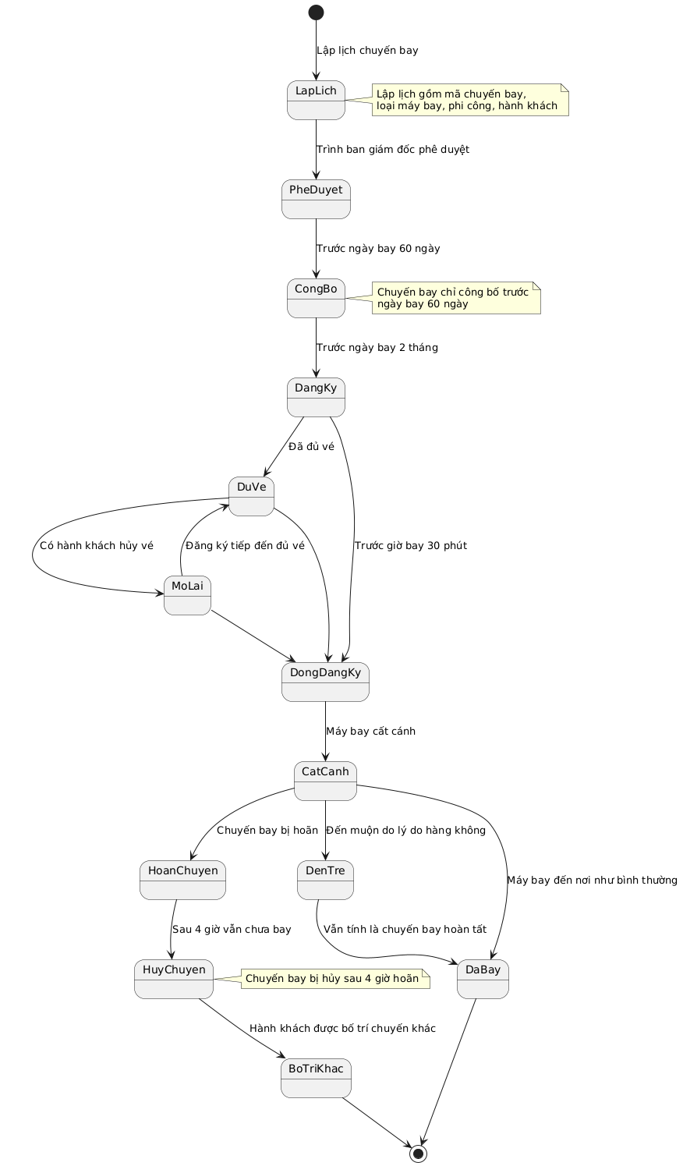
- Lập lịch chuyến bay (LapLich): Bắt đầu với việc lập lịch chuyến bay, bao gồm các thông tin như mã chuyến bay, loại máy bay, phi công, hành khách.
- Trình phê duyệt (PheDuyet): Sau khi lập lịch, chuyến bay sẽ được trình cho ban giám đốc phê duyệt. Nếu được phê duyệt, chuyến bay sẽ chuyển sang trạng thái tiếp theo.
- Công bố (CongBo): Sau khi được phê duyệt, chuyến bay sẽ được công bố cho công chúng trước ngày bay 60 ngày.
- Đăng ký vé (DangKy): Trước ngày bay 2 tháng, khách hàng có thể đăng ký vé cho chuyến bay. Hệ thống cho phép đăng ký vé cho đến khi đủ số lượng vé.
- Đủ vé (DuVe): Nếu chuyến bay đã đủ số vé đăng ký, hệ thống sẽ chuyển sang trạng thái "Đủ vé" và ngừng nhận đăng ký mới.
- Mở lại đăng ký (MoLai): Nếu có hành khách hủy vé, hệ thống sẽ mở lại đăng ký vé cho đến khi đủ số vé.
- Đóng đăng ký (DongDangKy): Trước 30 phút so với giờ bay, hệ thống sẽ đóng đăng ký và không cho phép đăng ký vé nữa.
- Cất cánh (CatCanh): Sau khi máy bay cất cánh, chuyến bay sẽ chuyển sang trạng thái "Cất cánh".
- Hoãn chuyến (HoanChuyen): Nếu chuyến bay bị hoãn, hệ thống sẽ chuyển sang trạng thái "Hoãn chuyến". Nếu chuyến bay không cất cánh sau 4 giờ, chuyến bay sẽ bị hủy.
- Đến muộn (DenTre): Nếu chuyến bay đến muộn do lý do hàng không, hệ thống sẽ vẫn coi chuyến bay là hoàn tất và hành khách sẽ được tính vào các chuyến bay khác.
- Chuyến bay hoàn tất (DaBay): Nếu máy bay đến nơi và hoàn tất chuyến bay, hệ thống ghi nhận chuyến bay đã diễn ra.
- Hủy chuyến (HuyChuyen): Nếu chuyến bay bị hủy sau 4 giờ hoãn, hành khách sẽ được bố trí sang các chuyến bay khác.
- Bố trí khác (BoTriKhac): Sau khi chuyến bay bị hủy, hành khách sẽ được chuyển sang chuyến bay khác, và hệ thống kết thúc quy trình.

Bài 5. Quản lý sinh viên
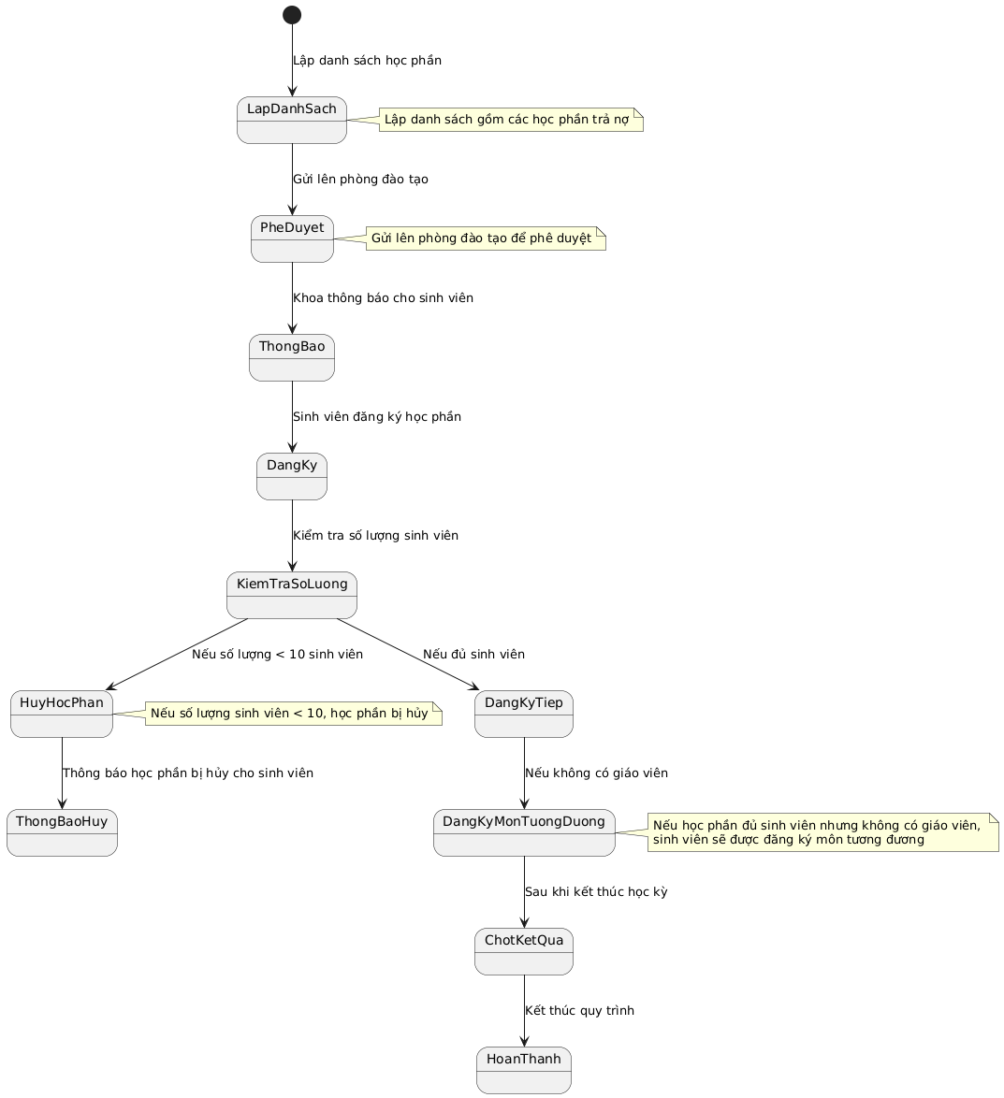
- Lập danh sách học phần (Course List Creation): Khoa lập danh sách các học phần trả nợ mà sinh viên có thể đăng ký. Đây là trạng thái đầu tiên trong quy trình.
- Phê duyệt (Approval): Danh sách học phần được gửi lên phòng đào tạo để phê duyệt. Nếu được phê duyệt, học phần sẽ tiếp tục được thông báo cho sinh viên.
- Thông báo (Notification): Sau khi danh sách học phần được phê duyệt, khoa thông báo cho sinh viên biết về các học phần có thể đăng ký.
- Thời gian đăng ký (Registration Period): Sinh viên tiến hành đăng ký học phần trong khoảng thời gian quy định.
- Kiểm tra số lượng sinh viên đăng ký (Student Count Check): Trước thời điểm bắt đầu học một tuần, khoa sẽ kiểm tra số lượng sinh viên đã đăng ký cho mỗi học phần.
- Hủy học phần (Cancelled): Nếu số lượng sinh viên đăng ký cho một học phần ít hơn 10, học phần sẽ bị hủy và sinh viên sẽ được thông báo.
- Đăng ký môn tương đương (Course Re-assignment): Nếu học phần đủ số lượng sinh viên nhưng không có giáo viên, sinh viên sẽ được đăng ký vào một học phần tương đương.
- Chốt kết quả (Final Results): Sau khi kết thúc học kỳ, khoa sẽ tiến hành chốt kết quả điểm đầu/rớt cho từng học phần và đưa ra giải pháp cho các học kỳ sau.
- Hoàn thành (Completed): Quy trình kết thúc sau khi chốt kết quả và các giải pháp đã được đưa ra cho học kỳ tiếp theo.

Bài 6. Website diễn đàn
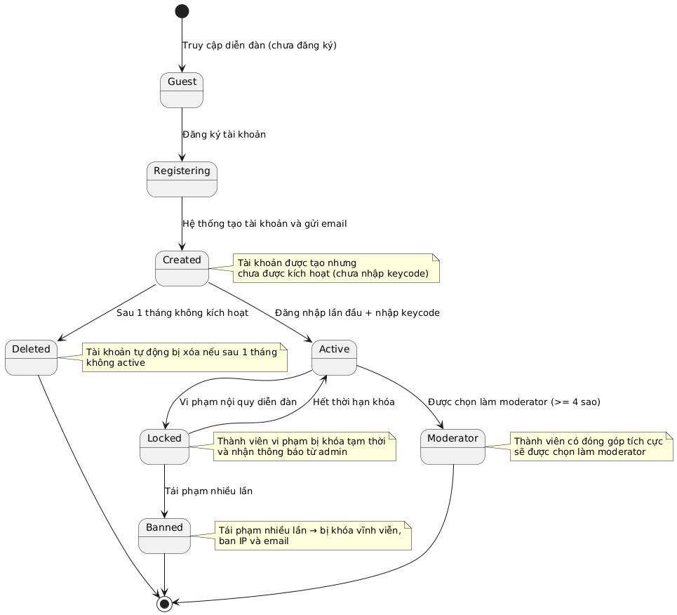
- [Mặc định] Khách (Guest): Sinh viên có thể xem thông tin nhưng không thể đặt câu hỏi nếu chưa có tài khoản.
- Đăng ký tài khoản (Registering): Sinh viên điền thông tin cá nhân (họ tên, mã SV, email...) → hệ thống tạo tài khoản và gửi thông báo qua email.
- Tài khoản được tạo (Created): Tài khoản tồn tại nhưng chưa được kích hoạt (chưa active). Hệ thống chờ sinh viên đăng nhập lần đầu và nhập keycode.
- Kích hoạt tài khoản (Active Account): Khi sinh viên đăng nhập lần đầu và nhập đúng keycode → tài khoản được kích hoạt, có thể gửi bài viết.
- Đang hoạt động (Active): Trạng thái bình thường của tài khoản sau khi kích hoạt. Thành viên có thể đăng bài, trao đổi.
- Được chọn làm Moderator: Nếu hoạt động tích cực (đạt >= 4 sao), thành viên có thể được chỉ định làm Moderator.
- Bị khóa tạm thời (Locked): Khi thành viên gây rối, bị Admin khóa tài khoản tạm thời và gửi thông báo.
- Bị khóa vĩnh viễn (Banned): Nếu vi phạm nhiều lần → bị khóa vĩnh viễn, bị ban IP và email.
- Xóa tài khoản (Deleted): Nếu sau 1 tháng đăng ký mà chưa active → tài khoản bị xóa.

